马来库存或延续下滑 增产不远反弹需谨慎

- 本周，为节后首个完整交易周，资金将继续流入。上周五，因资金推动，包括油脂在内的国内商品表现强劲。市场情绪及资金流入速度高于我们的预期。
- 本周，油脂市场关注点在于，马来棕榈油2月全月的产量及出口数据。根据前文，马来棕榈油2月库存大概率环比继续下降，出口向好是主因。
- 节后，国内外棕榈油消息及数据的偏空程度有所缓和，短期包括棕榈油在内的国内油脂预计难跌。但3月马来棕榈油将入增产周期，若增产初期单月产量环比增幅不低于五年均值，国内外棕榈油反弹将难持续。
- 操作上，暂时观望，反弹滞涨择机短空尝试。

分析师：
陈燕杰（油脂）
电话：021-22155623
E-mail:
chenyanjie@xhqh.net.cn
执业资格号：F3024535
投资咨询号：Z0012135

- 上周行情回顾：粕类强劲资金出动 油脂节后跟随发威
上周，为节后首个交易周，虽然只有两个交易日，但国内油粕市场的表现非常醒目。由于阿根廷遭遇干旱，机构不断下调阿根廷大豆产量预估。长假期间美豆及美豆粕延续走高。导致节后国内粕类大幅跳高，主力合约前高上破。
长假期间，油脂外盘相对平静，马棕及美豆油均震荡。节后首日，虽然粕类表现超强，但油脂延续节前不温不走势。然而进入周五，油脂全天强势走高，表现醒目，棕榈油领涨。节后国内外油脂大环境虽无有效改善，但暂时也不会更糟。国内资金推动或是周五国内油脂走强主因。马来棕榈油2月1-20日出口及产量追踪预估向好也有一定支撑。3月开始，马来棕榈油即将进入增产季。若增产节奏如期，中期马棕还是难强，除非增产节奏较偏慢。
- 马来棕榈油2月库存或延续明显下滑
出口方面，由于毛棕出口关税降低至零，1月马来棕榈油出口向好。进入2月，截止2月20日，船运调查数据显示2月出口依旧较好。船运调查机构SGS数据显示，马来西亚2月1-20日棕榈油出口较前月同期增加9.5%。ITS数据显示，马来西亚2月1-20日棕榈油出口较上月同期增长8.8%。
2月马来棕榈油五年同期出口环比-12.5%，而且2010年至今，2月出口始终环比减少。因此，虽然2月前20天的出口船运量较前15天10%以上的环比增幅有缩窄，但相比历史同期出口依旧算是不错。
表1：马来西亚棕榈油月度出口（吨）

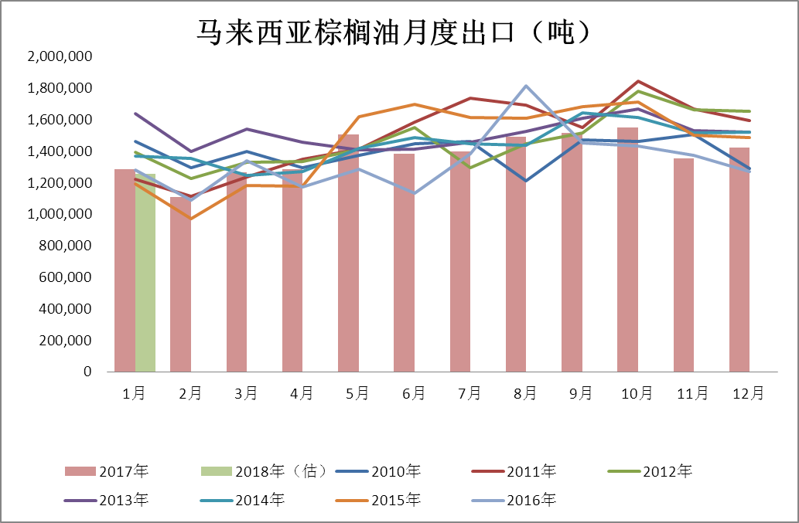来源：MPOB 新湖期货研究所
产量方面，上周四，马来棕榈油2月前20天产量追踪数据公布。马来西亚棕榈油协会（MPOA）预估，2018年2月1-20日，马来半岛产量环比-7.0%，沙巴产量环比-2.6%，沙捞越产量环比-16.2%，全马产量环比-6.4%。西马南方棕油协会(SPPOMA)预估，2月前20天，马来西亚棕榈油产量环比1月同期-22.55%，单产下降27.34%，出油率增加0.91%。
上述两机构预估数据存在较大分歧，从准确度看，MPOA往往较高。MPOB数据显示，2月马来棕榈油五年同期产量平均环比-9.4%。因此，若以MPOA产量数据看，截止2月20日的预估产量仍较历史同期偏高一些。
表2：马来西亚棕榈油月度产量（吨）

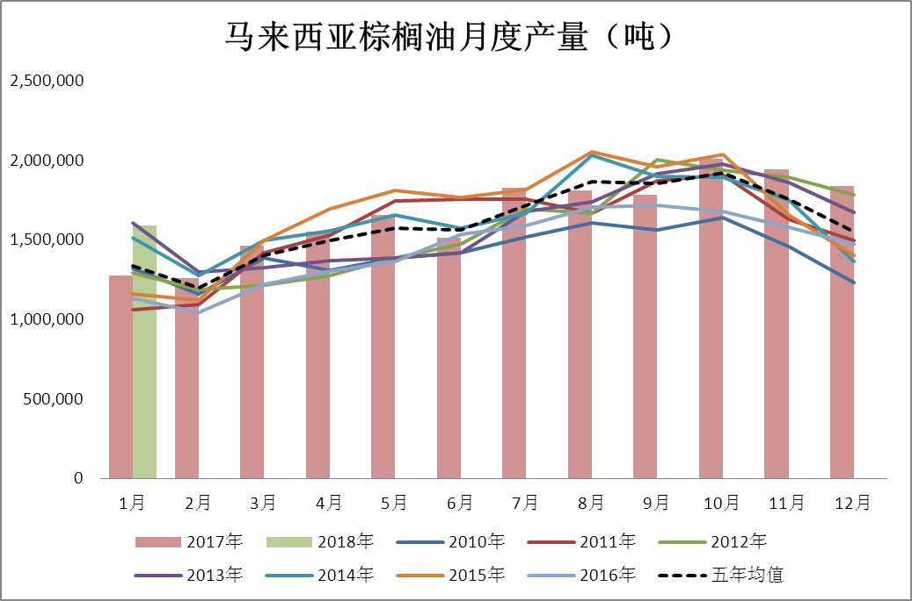来源：MPOB 新湖期货研究所
参考上述预估，若2月马来棕榈油产量环比-7%，出口环比增10%，则2月马来棕榈油库存可能在215万吨左右，环比1月的254.7万吨大减近16%。当然，这仅仅是截止2月20日的库存预估，后10天可能还会有较大变化。但由于2月出口预计向好，2月库存继续明显回落将是大概率事件。
表3：马来西亚棕榈油月度出口（吨）

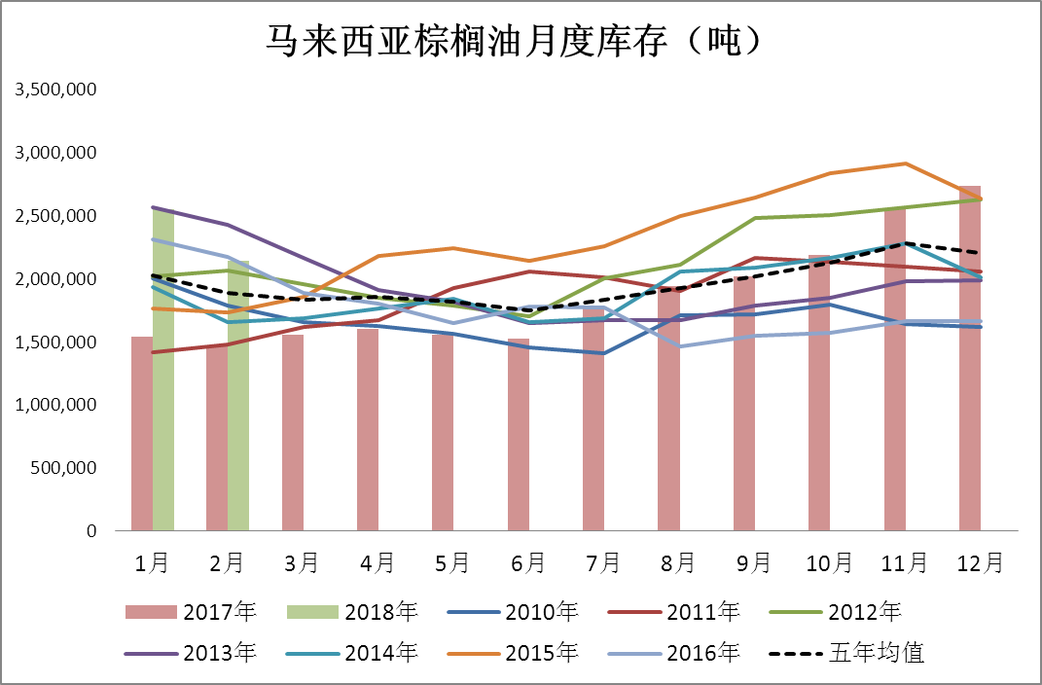来源：MPOB 新湖期货研究所
表4：马来西亚棕榈油月度库存（吨）

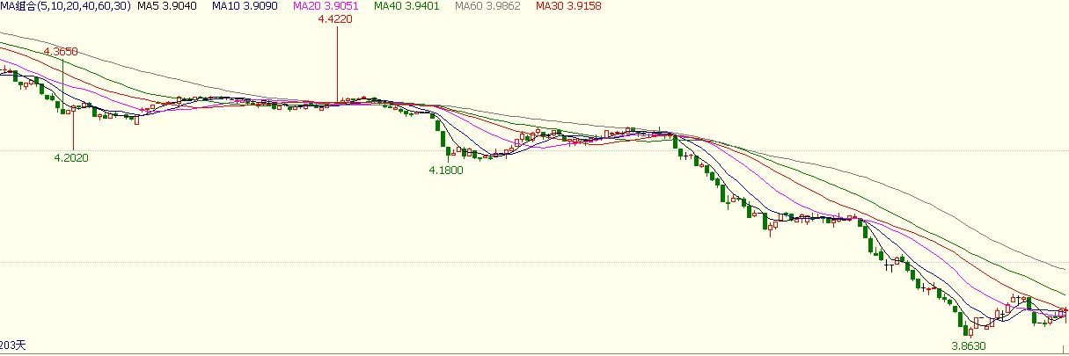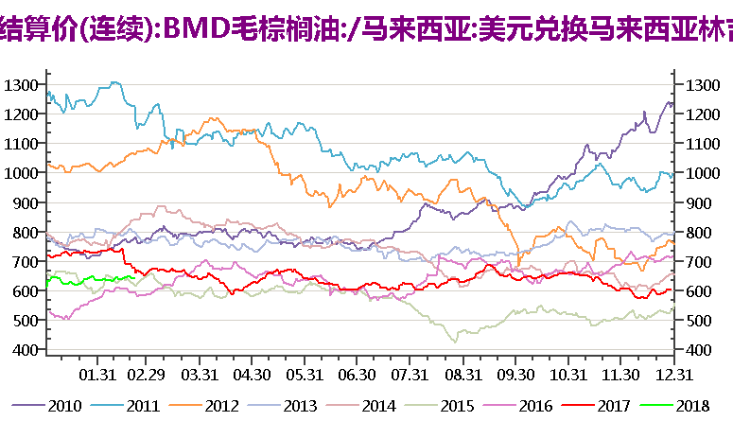来源：MPOB 新湖期货研究所
汇率方面，进入2月，林吉特兑美元汇率止跌反弹，升值节奏放缓。上图可知，剔除林吉特升值因素，以美元计价，2018年1-2月的马盘棕榈油价格同比下降。从出口分项数据看，1-2月，欧盟印度两国进口马来棕榈油较多。因此，汇率、毛棕出口零关税及两国进口利润的改善或是马来棕榈油1-2月出口偏好主因。
- 印度1月进口增加 谨防关税再度上调
2月中旬，印度植物油1月进口数据公布。印度精炼与萃取协会（SEA）数据显示，2018年1月，印度食用植物油进口合计124.7万吨。环比增加18%，同比增加24%。
其中，精炼棕榈油进口15万吨，毛棕榈油进口67.3万吨，毛棕榈仁油进口1.1万吨，豆油进口22.5万吨，葵花籽油进口17.1万吨，菜籽油进口16.7万吨。棕榈油及豆油进口量均有明显增加。
表5：印度食用植物油月度进口
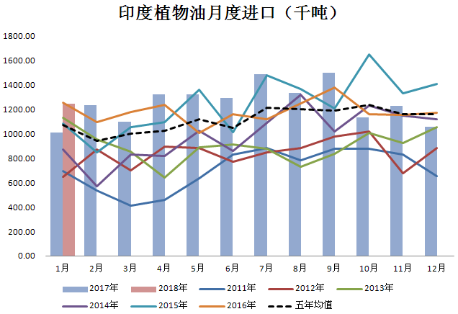来源：SEA 新湖期货研究所
表6：印度棕榈油及豆油月度进口
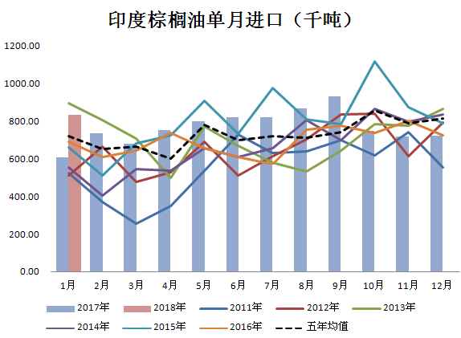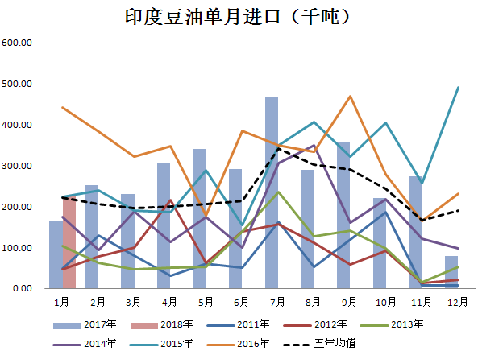来源：SEA 新湖期货研究所
2月1日，印度政府宣布将毛棉籽油进口关税从12.50%上调到30%，精炼棉籽油进口关税从20%上调到到35%。其他油脂包括葵花籽油，菜籽油，毛棕榈油和精炼棕榈油进口关税未有调整。
恢复增收之前取消的食用油进口3%的教育基金，另增收所有进口商品（包括食用油）10%的社保附加费。调整后各品种植物油实际有效进口税率如下：
毛棕油33%（此前30.9%)，精炼棕榈油44%（此前41.2%），毛豆油33%（此前30.9%），
毛葵油27.5%（此前25.75%），毛菜籽油27.5%（此前25.75%），毛棕榈仁油33%(此前12.75%)。
至此，印度进口棕榈油毛油和精制油之间的税差从10.1％增加到11.0％。将对印度国内精炼厂商更大的冲击。也导致毛棕精炼的副产品，如棕榈油硬脂及棕榈油脂肪酸的进口明显增加。由于进口利润明显改善，1月植物油进口仍增。谨防后期印度再度上调食用植物油进口关税。
库存方面，1月印度食用植物油港口库存85.5万吨，流通库存134万吨，合计219.5万吨。总库存环比增加0.87%，同比增27%。其中，毛棕库存35.5万吨，豆油库存20万吨，精炼棕榈油库存13万吨，毛葵花籽油库存16万吨，菜油库存1万吨。
表7：印度棕榈油及豆油月度进口
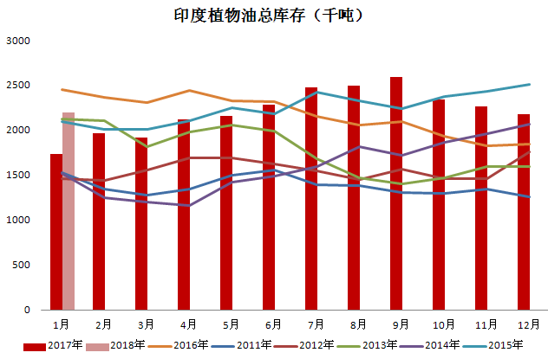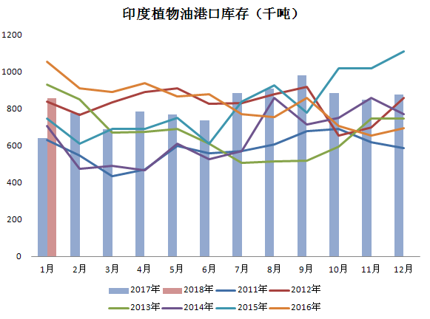来源：SEA 新湖期货研究所
印度植物油每个月的需求大约是182.5万吨，目前219.5万吨库存约够36天的需求，库存相对充足，并不紧张。
从SGS马来西亚棕榈油出口船运数据看，2月印度棕榈油进口环比可能继续增加。结合1月印度植物油进口大增的事实，印度此前大幅上调关税对油脂进口的影响已经减弱。
- 国内棕榈油：节后库存预计延续高位
进口方面：上周六，2月植物油进口分项数据公布。数据显示，2月国内进口棕榈油实际到港量46.8万吨。其中，24度到港34.2万吨，工棕到港12.2万吨。印尼棕榈油进口32万吨，马来棕榈油进口14.8万吨。1月进口数据基本如期。
对于后期进口，天下粮仓预估，2018年1月棕榈油进口量43-45万吨（其中24度34-35万吨，工棕10-12万吨）。2月棕榈油进口量预计28-34万吨（其中24度18-21万吨，工 棕10-13万吨）。3月棕榈油进口量预计38-40万吨（其中24度25-30万吨，工棕10-13万吨）。
节后，国内棕榈油套盘利润先跌后升。上周四，3-5月船期进口马来24度棕榈油套盘利润尚且在-200元/吨附近。但周五，随着期货价格的回升，套盘利润改善。3月船期套利利润接近-100元/吨，4-5月船期套盘利润也缩窄至-150到-200元/吨左右。6-9月船期对P1809套盘利润在-130到-160元/吨左右。
表8：国内棕榈油套盘进口利润
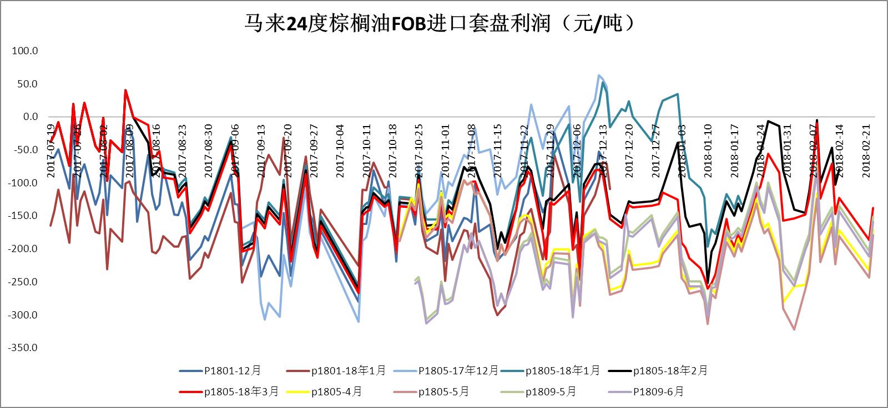来源：新湖期货研究所
表9：国内棕榈油进口

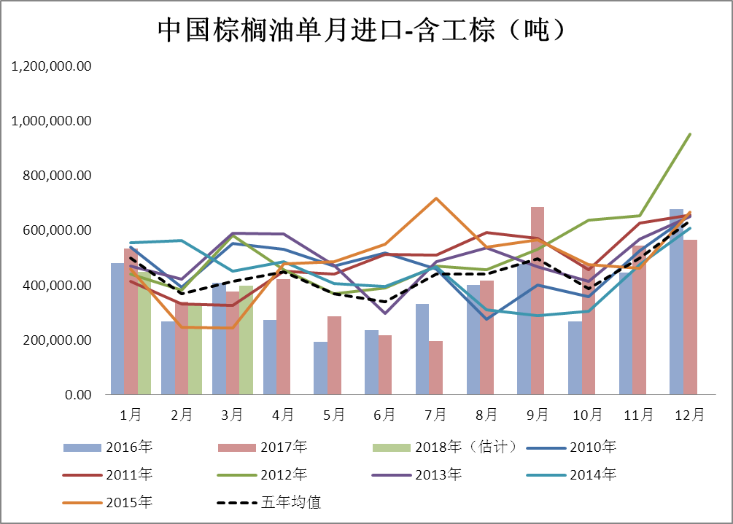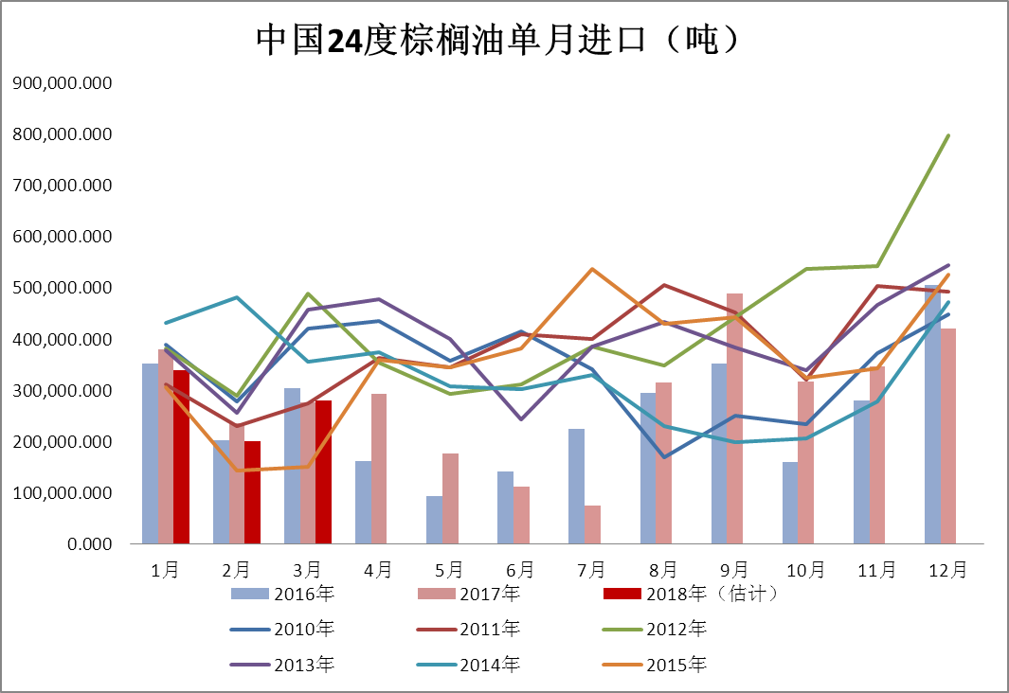来源：wind 新湖期货研究所
库存方面：年前，全国港口食用棕榈油库存总量64.24万，较去年同期的58.4万吨增5.84万吨。
表10：国内棕榈油港口库存及月度表观消费量（万吨）

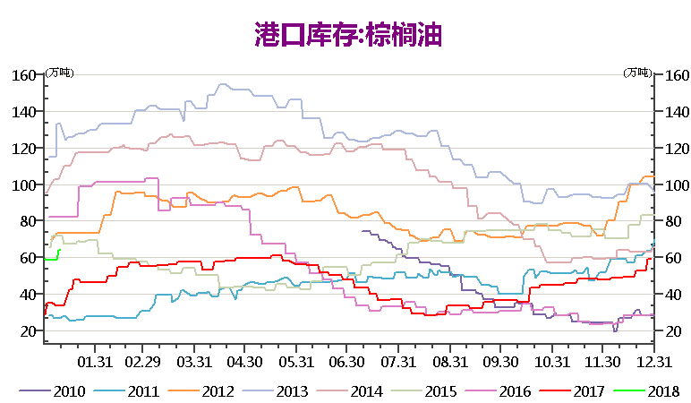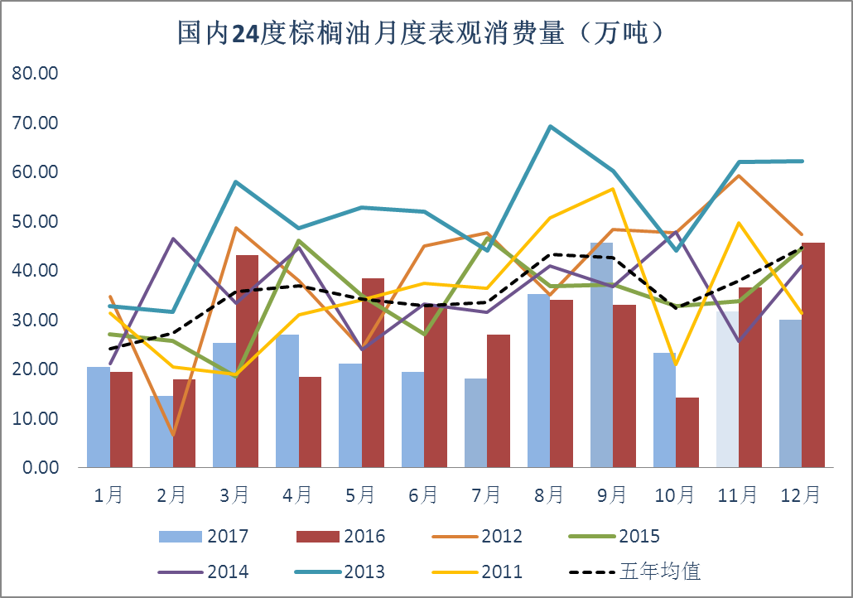来源：wind 新湖期货研究所
近两年，2月国内24度棕榈油表现消费量15-18万吨。对比2月24度棕榈油20万吨左右的进口，2月港口库存仍将在60万吨以上。节后国内食用棕榈油港口库存因尚未公布，预计节后库存较节前只增不减。
表11：国内棕榈油基差走势

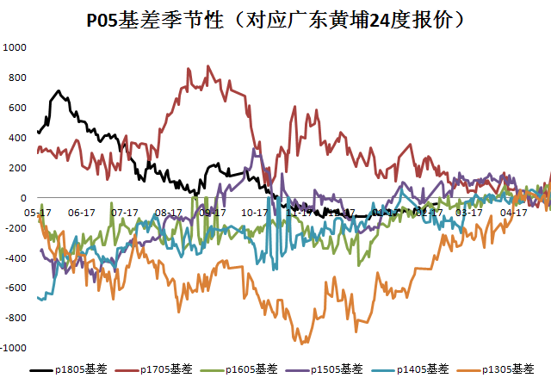来源：wind 新湖期货研究所
基差方面：节后需求清淡，买家入市谨慎，节后港口棕榈油无人问津。多数地区尚未报价。由于盘面价格飙涨，上周五，24度棕榈油基差较节前有所改善，但1805仍负基差。
- 豆油：节后粕类走高 豆油库存难降
大豆进口：海关数据显示，中国1月大豆进口量为848万吨，同比增加10.76%。其中，1月从美国进口大豆581.6万吨，较去年同期下滑14.21%。巴西进口骤然增加至207.4万吨。1月实际进口高于此前天下粮仓预估的784万吨。
对于后期进口，目前预估还没有调整，2月预期进口556万吨，3月预期进口670万吨。4月大豆月到港量预计880万吨，5月预计到港900万吨。
表12：国内大豆月度进口量（万吨）

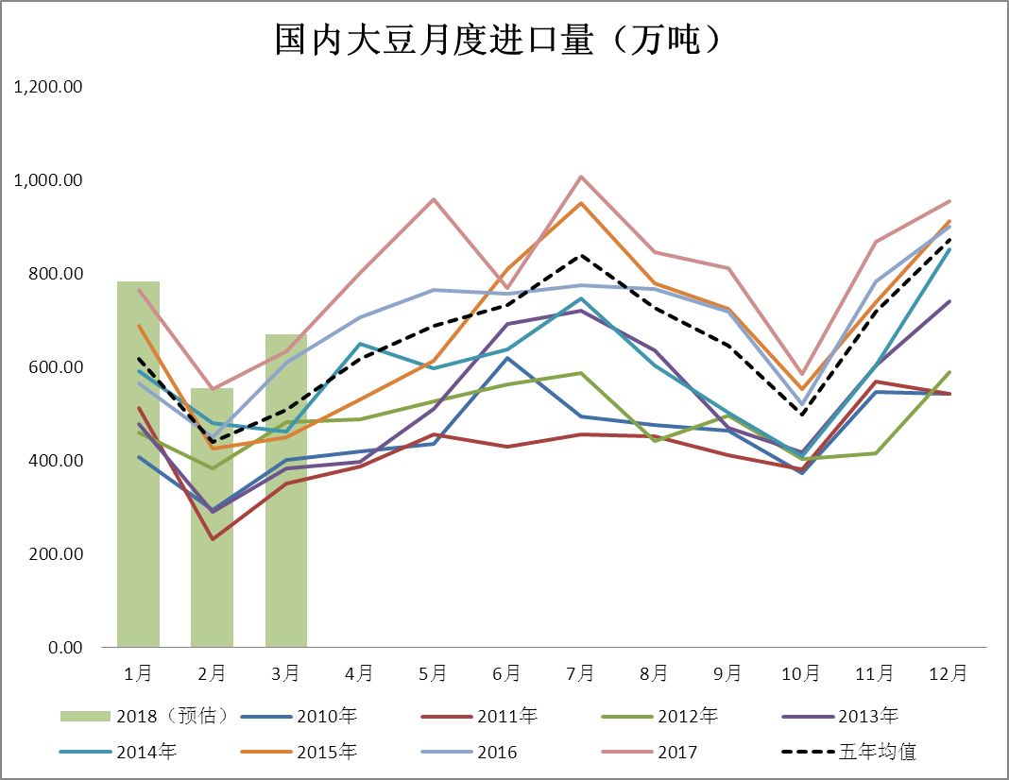来源：wind 新湖期货研究所
上周三，美国商务部周三对阿根廷和印尼的生物柴油征收更多的关税，将反倾销关税提高60.44%-276.65%。最终决定将根据美国国际贸易委员会4月6日的第二次裁定结果。
最新的关税将令阿根廷和印尼几乎不能在美国市场出售生物柴油，提高后的关税意味着阿根廷生物燃料的关税达到159%，印尼船货的关税高达341%。长期利空国际棕榈油消费，利好美豆油消费，但此前盘面已经充分评估及消化。由于欧盟进口生物柴油关税下调，美国关税上调后，阿根廷及印尼生物柴油出口将转向至欧盟。
压榨：由于相当部分油厂尚未开机，上周，全国各地油厂大豆压榨总量2513000吨，较节前一周的611450吨减少58.9%。当周，国内主要油厂大豆压榨产能利用率为7.36%，较节前一周的17.91%减少10.55个百分点。由于有的油厂月底才开机，因此，本周国内油厂开机率仍将在偏低水平。下周，大部分油厂将恢复开机。
表13：国内油厂开机率及压榨季节性

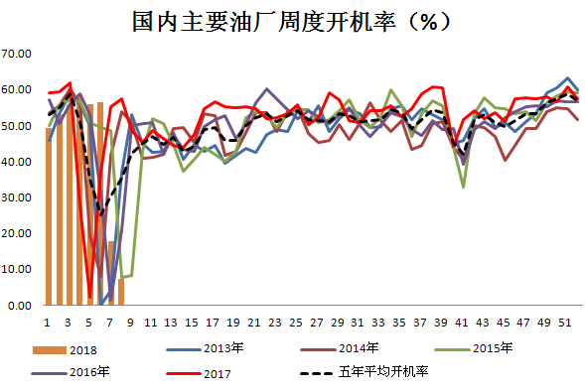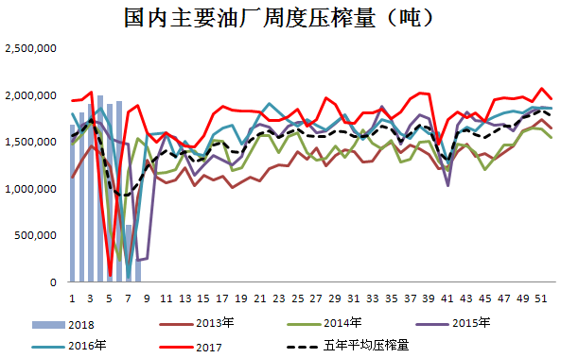来源：wind 新湖期货研究所
库存：截止上周五，国内豆油商业库存总量145万吨，仍明显高于去年同期的111万吨。节后，国内油脂需求淡季。
由于阿根廷遭遇干旱，近期机构下调阿根廷产量预估，导致美豆美豆粕强势走高，并直接带动节后国内豆粕盘面强劲。由于此前进口套盘利润不差，节后豆粕强劲若可持续，国内豆油库存难降。
表14：国内豆油商业库存及仓单（万吨）
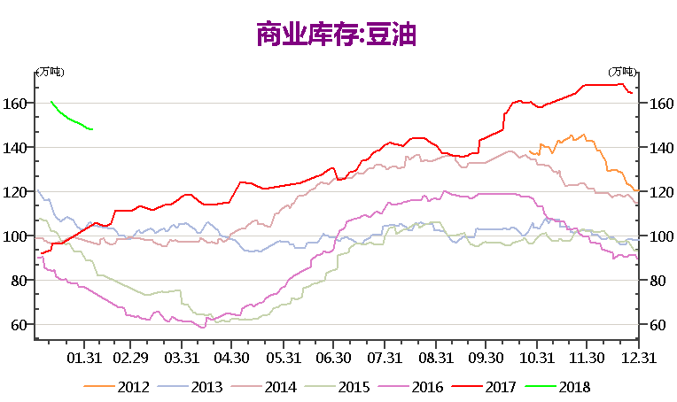 来源：wind 新湖期货研究所
豆棕价差：节后，国内豆棕1805价差延续节前的阶段探底回升势头。上周五棕榈油因资金推动在三个油脂中领涨，令节后豆棕价差反弹势头稍有缓和。节后，国内豆油及棕榈油库存仍在高位。但豆油库存变化预期及马来棕榈油盘面影响对二者价差影响较大。关注豆粕节后强劲持续程度，将影响后期豆油库存变化预期。
表15：国内豆棕价差
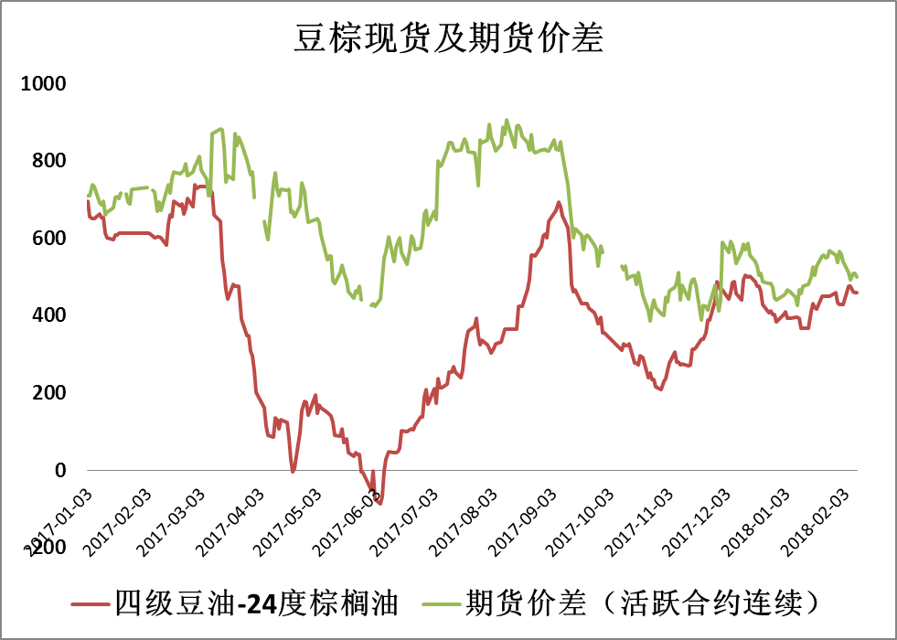来源：wind 新湖期货研究所
- 后市研判
本周，为节后首个完整交易周，资金将继续流入。上周五，因资金推动，包括油脂在内的国内商品表现强劲。市场情绪及资金流入速度高于我们的预期。
本周，油脂市场关注点在于，马来棕榈油2月全月的产量及出口数据。根据前文，马来棕榈油2月库存大概率环比继续下降，出口向好是主因。
节后，国内外棕榈油消息及数据的偏空程度有所缓和，短期包括棕榈油在内的国内油脂预计难跌。但3月马来棕榈油将入增产周期，若增产初期单月产量环比增幅不低于五年均值，国内外棕榈油反弹将难持续。
操作上，暂时观望，反弹滞涨择机短空尝试。

、

免责声明
本报告的信息均来源于公开资料，我公司对这些信息的准确性和完整性不作任何保证，也不保证所包含的信息和建议不会发生任何变更。我们已力求报告内容的客观、公正，但文中的观点、结论和建议仅供参考，报告中的信息或意见并不构成所述品种的操作依据，投资者据此做出的任何投资决策与本公司和作者无关。

